Lampiran Logbook
LOGBOOK
PROJECT INDEPENDENT
Tahun Akademik 2025/2026

Nama : Muhammad Fahrul Rozi
NIM : 221420115
Program Studi : Teknik Informatika
Nomor HP : 081377844445
Dosen Pembimbing : Nurul Adha Oktarini Saputri, M.Kom.
Lokasi Pelaksanaan : Dinas Pariwisata Palembang
Waktu Pelaksanaan : 06 Oktober 2025 – 20 Januari 2025

No. | Hari/ Tanggal | Kegiatan | Hal yang Diperoleh | DOKUMENTASI
1. | Selasa, 14 Oktober 2025 | Merancang struktur database untuk tabel users, menus, tables, orders, dan payment_methods. | Skema database yang terstruktur dan siap diimplementasikan. | 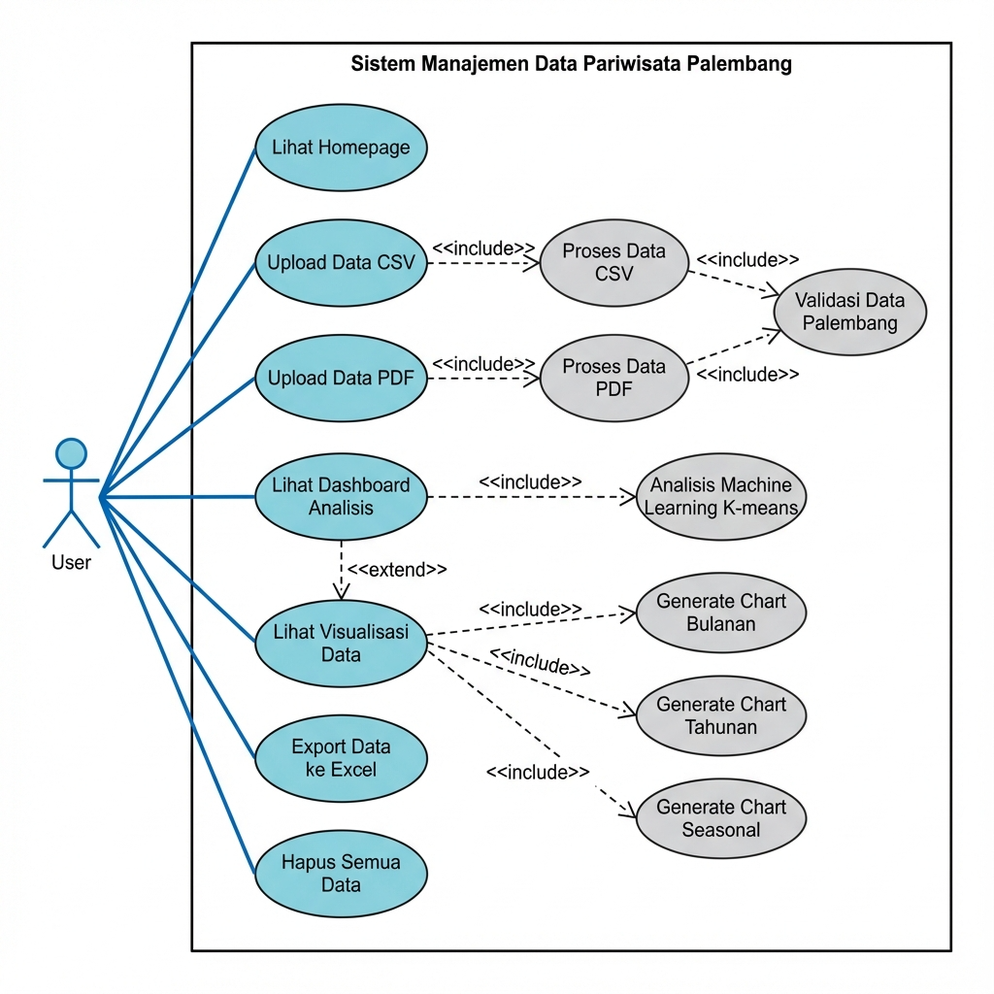
2. | Jumat, 17 Oktober 2025 | Setup project Laravel dengan konfigurasi awal dan instalasi dependencies. | Project Laravel berhasil diinisialisasi dan siap untuk development. | 